Scenariusz nr 10 - Ćwiczenia wymowy głoski „c, cz”- różnicowanie

Ćwiczenia oddechowe
- „Kołysanie misia”. Dziecko kładzie się na plecach na płaskiej powierzchni. Na brzuchu kładziemy małą maskotkę. Zadaniem dziecka jest nabranie powietrza do brzuszka (przepony) i wypuszczenie tak, aby miś się kołysał.
- „Latające piórka”. Zawiązujemy kilka piórek na nitce. Przywiązujemy je do patyczka. Dziecko dmucha tak, aby piórka „latały”.
Ćwiczenia artykulacyjne
- Gimnastyka buzi i języka z „Nemo”

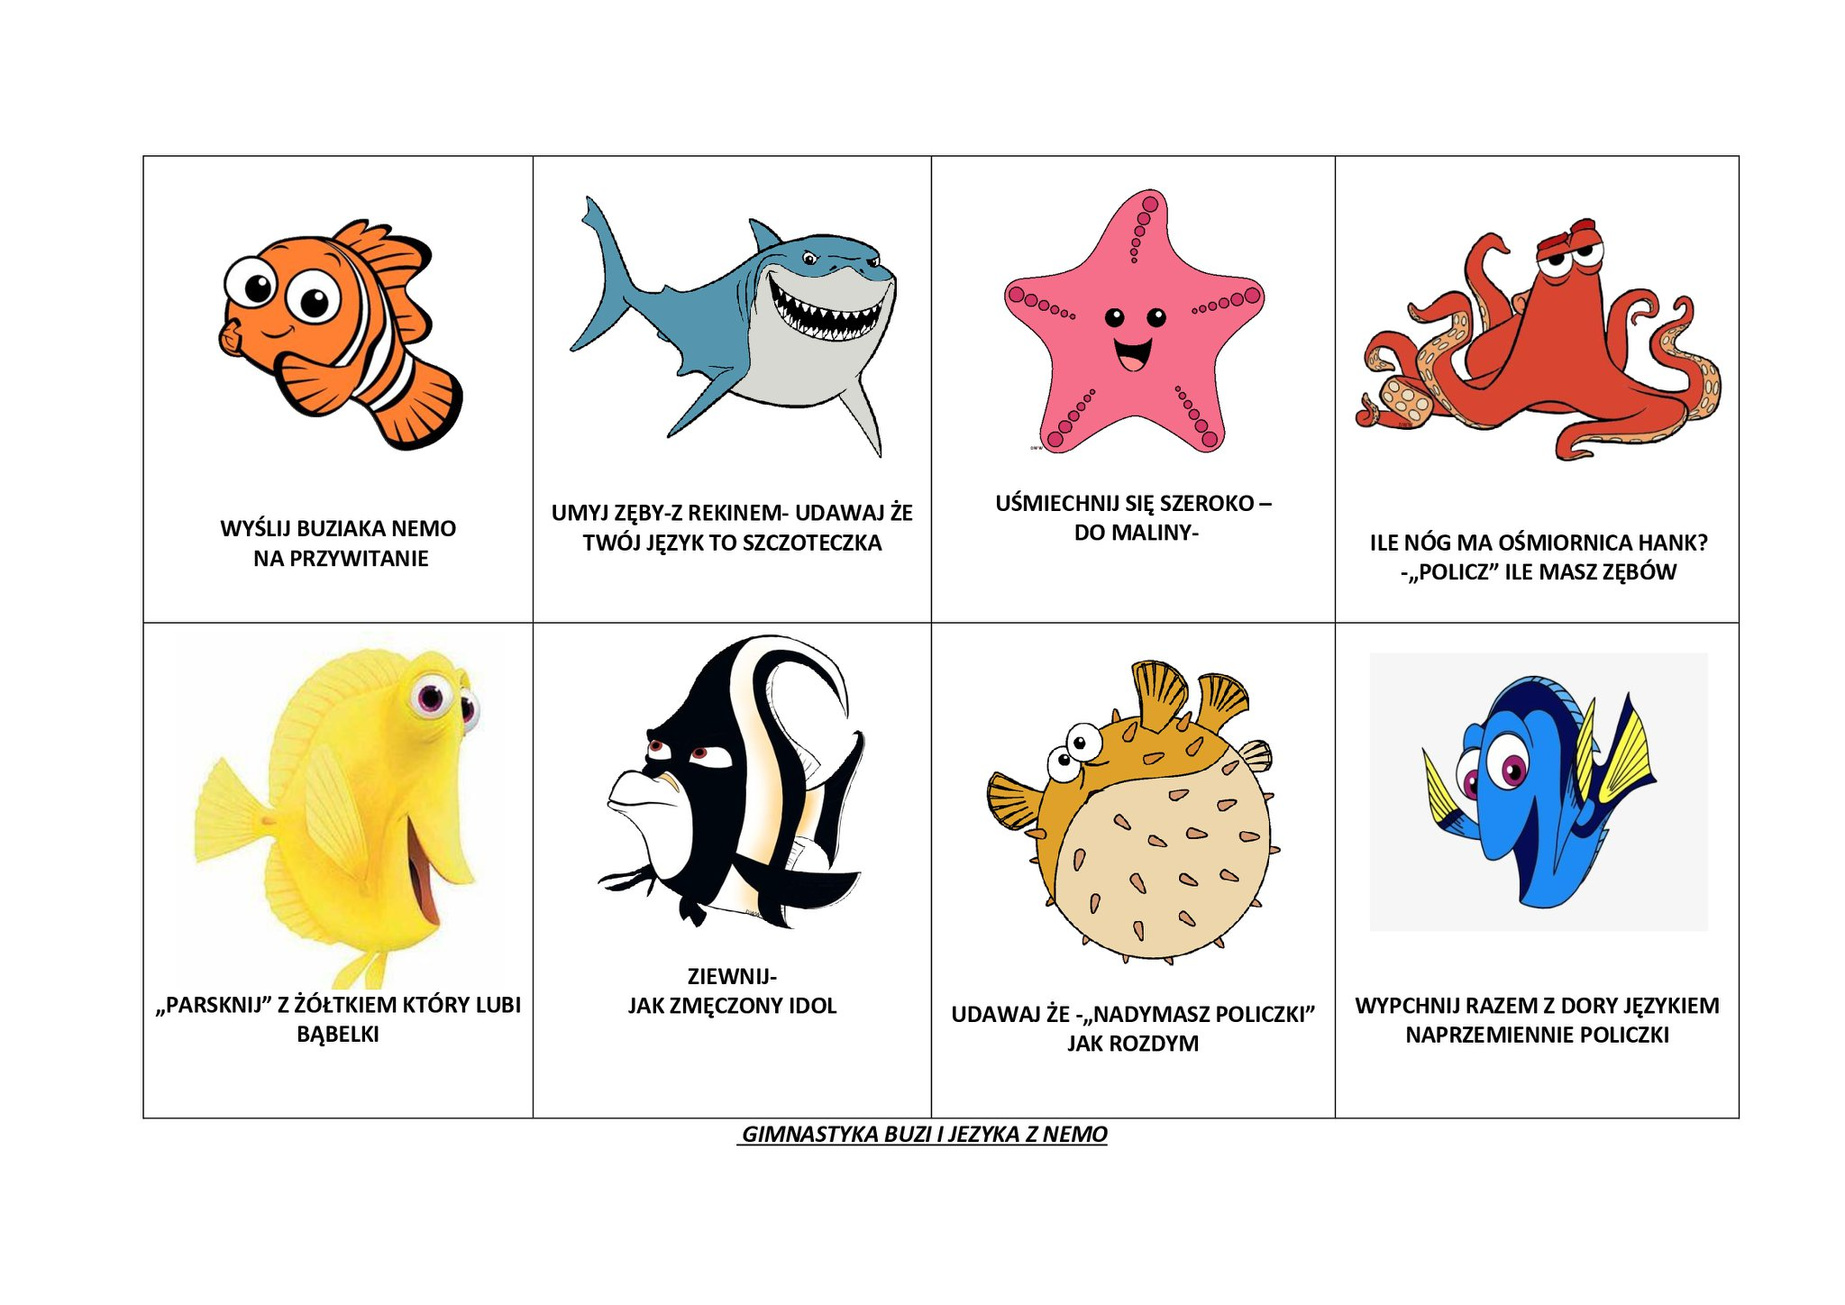

Ćwiczenia wymowy głoski „c, cz”
- Powtórz wyrażenia:
- paczka cukierków
- pomarańcza i cytryna
- cyfra cztery
- cenne kolczyki
- lecąca kaczka
- czekoladowy placek
- tańcząca baletnica
- oceaniczna ośmiornica

- Narysuj obrazki do słów:
- wilczyca
- cudaczek
- na łączce
- na półeczce

Karta pracy
Nazwij obrazki, jeśli umiesz wpisz litery w brakujące okienka.
